LAPORAN MINI PROJECT
ANALISIS PERBANDINGAN ULASAN PENGGUNA INSTAGRAM DAN TIKTOK DI GOOGLE PLAY STORE
Guna memenuhi tugas mata kuliah Pemrosesan Teks Teori
Dosen pengampu: Akmal Setiawan Wijaya, S.Kom., M.Kom.



Disusun Oleh:
PUJA MEI SISWANTI
5220411030

PROGRAM STUDI INFORMATIKA
FAKULTAS SAINS DAN TEKNOLOGI
UNIVERSITAS TEKNOLOGI YOGYAKARTA
2026

DAFTAR ISI

DAFTAR ISI ii
PENDAHULUAN 1
1. Latar Belakang 1
2. Tujuan 1
AKUISISI DATA 2
1. Sumber Data 2
2. Metode Pengambilan Data 2
3. Karakteristik Data 2
PREPROCESSING DATA 3
METODOLOGI ANALISIS 4
1. Analisis Sentimen 4
2. Analisis Deskriptif Teks 4
HASIL DAN PEMBAHASAN METODOLOGI ANALISIS 5
1. Pelabelan Berbasis Rating 5
2. Validasi Lexicon 5
3. Data Hasil Pelabelan Manual vs Data Validasi Lexicon 6
4. Wordcloud 7
5. Bi-Gram 7
6. Tri-Gram 8
7. Pola Yang Dihasilkan dari Semua Analisis 8
PERMODELAN 9
1. Algoritma 9
2. Representasi Data Teks 9
3. Dataset dan Pembagian Data 9
4. Evaluasi kinerja Model pada data labeling manual (rating) 9
5. Evaluasi kinerja Model pada data hasil lexicon validation 10
6. Analisis Peningkatan Akurasi 10
KESIMPULAN DAN SARAN 10

PENDAHULUAN

Latar Belakang
Perkembangan media sosial seperti TikTok dan Instagram telah mengubah cara pengguna berinteraksi, berbagi informasi, dan mengekspresikan pendapat. Sebagai dua platform media sosial terbesar saat ini, TikTok dan Instagram memiliki karakteristik serta pengalaman pengguna yang berbeda, yang tercermin dari ulasan pengguna di Google Play Store. Ulasan tersebut menjadi sumber data yang bernilai karena memuat opini, kritik, dan tingkat kepuasan pengguna terhadap fitur maupun performa aplikasi.
Namun, banyaknya ulasan yang tersedia bersifat tidak terstruktur sehingga sulit dianalisis secara manual. Oleh karena itu, diperlukan pendekatan data mining dan text mining untuk mengolah dan menganalisis data ulasan secara sistematis. Proses preprocessing dilakukan untuk membersihkan teks, kemudian data dianalisis menggunakan pemodelan dan pelabelan sentimen guna mengidentifikasi kecenderungan opini pengguna.
Dengan memanfaatkan visualisasi seperti word cloud, bigram, trigram, serta hasil pelabelan sentimen, penelitian ini diharapkan mampu memberikan gambaran perbandingan persepsi pengguna terhadap TikTok dan Instagram. Hasil analisis ini dapat menjadi bahan evaluasi bagi pengembang aplikasi maupun referensi bagi pengguna dalam memahami kelebihan dan kekurangan masing-masing platform.

Tujuan
Penelitian ini bertujuan untuk menganalisis dan membandingkan sentimen ulasan pengguna aplikasi Instagram dan TikTok yang diperoleh dari Google Play Store dengan menggunakan pendekatan text mining. Analisis dilakukan melalui tahapan preprocessing data, pelabelan sentimen berbasis leksikon, serta validasi hasil pelabelan untuk mengetahui kecenderungan opini pengguna. Selain itu, penelitian ini bertujuan untuk mengidentifikasi pola kata dan frasa dominan dalam ulasan menggunakan word cloud serta analisis n-gram hingga trigram, sehingga dapat memberikan gambaran perbedaan karakteristik ulasan dan tingkat kepuasan pengguna terhadap kedua aplikasi.

AKUISISI DATA

Sumber Data
Data yang digunakan dalam penelitian ini adalah data primer yang diperoleh melalui teknik web scraping pada platform Google Play Store. Data tersebut terdiri dari ulasan pengguna (user reviews) terhadap dua aplikasi media sosial utama, yaitu Instagram dan TikTok. Pengambilan data difokuskan pada komentar tertulis dan rating bintang yang diberikan oleh pengguna untuk menangkap persepsi publik secara langsung terhadap performa dan fitur kedua aplikasi tersebut.

Metode Pengambilan Data
Proses pengambilan data dilakukan menggunakan bahasa pemrograman Python dengan memanfaatkan library google_play_scraper. Ulasan pengguna diambil dari aplikasi Instagram (com.instagram.android) dan TikTok (com.ss.android.ugc.trill) menggunakan fungsi reviews() dengan parameter bahasa Indonesia (lang='id'), wilayah Indonesia (country='id'), urutan ulasan terbaru (Sort.NEWEST), dan jumlah maksimum sebanyak 4.000 ulasan untuk setiap aplikasi. Data hasil scraping kemudian diolah menggunakan library pandas dan numpy untuk mengekstraksi atribut skor penilaian (score) dan isi ulasan (content), lalu disimpan dalam format CSV untuk keperluan analisis selanjutnya.

Karakteristik Data
Aspek | Keterangan
Sumber data | Ulasan pengguna aplikasi instagram dan tiktok yang didapat dari Google Play Store
Jumlah data | Intagram = 4000 data  Tiktok = 4000 data
Bahasa data | Indonesia
Rentang waktu data | Terbaru (sort. NEWEST)  Waktu pengambilan: Desember 2025
Atribut / kolom data | Score (nilai rating 1-5)  Content (isi teks ulasan)
Format data | File CSV (.csv)  Data teks tidak terstruktur

PREPROCESSING DATA
Tahapan preprocessing dilakukan untuk membersihkan, menyeragamkan, dan menyiapkan data teks agar dapat diolah lebih lanjut pada tahap analisis sentimen dan visualisasi, sehingga hasil yang diperoleh menjadi lebih akurat dan representatif. Pada penelitian ini, preprocessing data dilakukan melalui beberapa tahapan sebagai berikut:
- Case Folding
Case folding dilakukan dengan mengubah seluruh teks ulasan menjadi huruf kecil (lowercase) dengan menggunakan library Pandas. Tahapan ini bertujuan untuk menghindari perbedaan makna akibat variasi penggunaan huruf kapital, sehingga kata dengan makna yang sama dianggap sebagai satu entitas.
- Cleaning Data Teks
Tahap cleaning bertujuan untuk menghilangkan noise pada data teks, seperti huruf berulang berlebihan, karakter non-ASCII, angka, tanda baca, dan spasi berlebih. Proses ini dilakukan menggunakan regular expression (library re) agar teks menjadi lebih bersih dan terstruktur.
- Normalisasi Kata
Normalisasi kata dilakukan untuk mengubah kata tidak baku, singkatan, dan bahasa informal ke dalam bentuk kata baku. Pada tahap ini digunakan kamus normalisasi yang disesuaikan untuk setiap platform, yaitu Instagram dan TikTok, sehingga mampu menangkap karakteristik bahasa masing-masing pengguna.
- Stopword Removal
Stopword removal dilakukan untuk menghapus kata-kata umum yang tidak memiliki makna penting dalam analisis sentimen, seperti kata penghubung dan kata keterangan. Stopword yang digunakan merupakan gabungan dari stopword bahasa Indonesia (Sastrawi) dan stopword khusus yang disesuaikan dengan konteks masing-masing platform.
- Stemming
Tahap stemming bertujuan untuk mengubah kata menjadi bentuk dasarnya dengan menggunakan algoritma stemming bahasa Indonesia dari Sastrawi. Proses ini membantu mengurangi variasi kata dan mempermudah analisis frekuensi kata serta pemodelan data teks. Setelah tahap preprocessing terakhir ini atau seluruh tahapan preprocessing selesai, data hasil preprocessing disimpan dalam file CSV baru untuk setiap platform.

METODOLOGI ANALISIS

Analisis Sentimen
              - Pelabelan Berbasis Rating
Analisis sentimen pada penelitian ini dilakukan menggunakan pendekatan pelabelan berbasis rating. Setiap ulasan yang telah melalui tahap preprocessing diberi label sentimen berdasarkan nilai rating bintang pada Google Play Store, dengan asumsi bahwa rating mencerminkan persepsi umum pengguna. Ketentuan pelabelan yang digunakan adalah rating 1–2 sebagai sentimen negatif, rating 3 sebagai netral, dan rating 4–5 sebagai positif. Proses pelabelan dilakukan menggunakan library Pandas
              - Validasi Lexicon
Validasi sentimen dilakukan menggunakan pendekatan hybrid lexicon–rating dengan menghitung kemunculan kata positif dan negatif pada teks hasil stemming melalui fungsi hybrid_lexicon_sentiment(). Jika teks ulasan kosong, sentimen ditentukan berdasarkan rating. Ulasan diklasifikasikan sebagai positif atau negatif berdasarkan dominasi kata, sedangkan jika seimbang, rating digunakan sebagai penentu akhir. Pada tahap ini, ulasan dengan hasil klasifikasi lexicon yang tidak sesuai dengan label sentimen berbasis rating dihapus dari dataset.

Analisis Deskriptif Teks
              - Wordcloud
WordCloud digunakan untuk memvisualisasikan kata-kata yang paling sering muncul pada ulasan pengguna berdasarkan kategori sentimen, yaitu negatif, netral, dan positif. Ukuran kata pada WordCloud menunjukkan frekuensi kemunculannya, sehingga kata yang lebih besar menandakan kata yang lebih dominan. WordCloud dibentuk setelah proses pelabelan sentimen untuk memberikan gambaran umum mengenai topik dan karakteristik bahasa pada setiap sentimen.
              - N-Gram
N-Gram digunakan untuk menganalisis pola rangkaian kata dalam ulasan pengguna berdasarkan kategori sentimen. Pada penelitian ini digunakan bigram dan trigram untuk mengidentifikasi frasa yang sering muncul pada sentimen negatif, netral, dan positif. Analisis ini membantu memahami konteks opini pengguna secara lebih mendalam dibandingkan analisis kata tunggal.

HASIL DAN PEMBAHASAN METODOLOGI ANALISIS

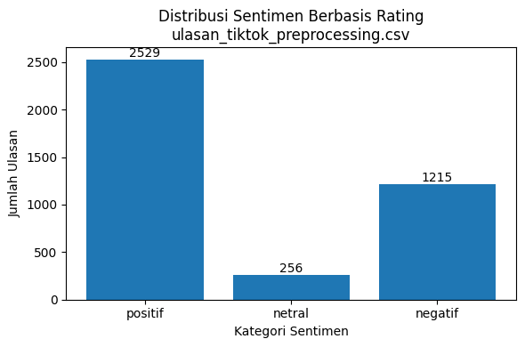
Pelabelan Berbasis Rating
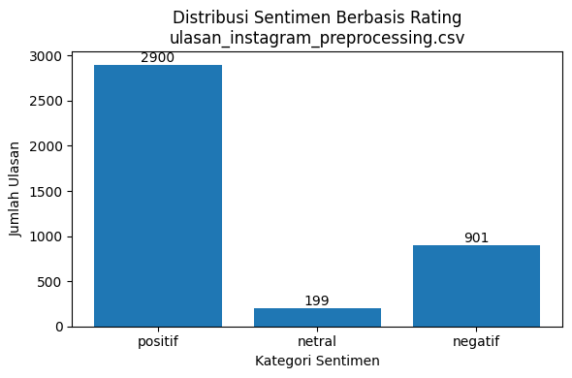
Perbandingan distribusi tersebut menunjukkan bahwa meskipun kedua platform sama-sama didominasi oleh sentimen positif, pengguna Instagram cenderung memberikan respon yang lebih eksplosif atau memihak ke satu sisi dengan jumlah sentimen netral yang paling rendah (199 data). Di sisi lain, platform TikTok mencatatkan angka sentimen negatif yang signifikan lebih tinggi dibandingkan Instagram, yakni sebesar 1.215 ulasan. Hal ini mengindikasikan adanya perbedaan persepsi atau pengalaman pengguna yang lebih beragam di platform TikTok, di mana tingkat ketidakpuasan penggunanya mencapai sekitar 30% dari total data, lebih tinggi jika dibandingkan dengan tingkat ketidakpuasan di Instagram yang hanya berkisar di angka 22%.

Validasi Lexicon
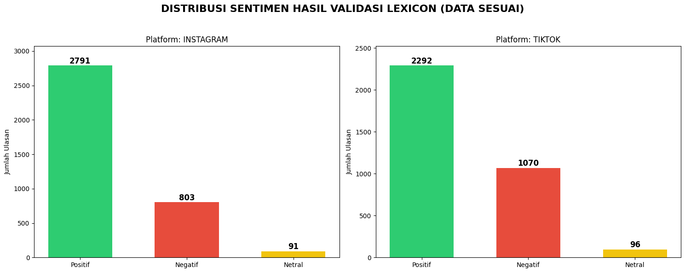
Grafik menunjukkan distribusi sentimen hasil validasi lexicon pada ulasan Instagram dan TikTok. Pada Instagram, diperoleh 2.791 ulasan positif, 803 ulasan negatif, dan 91 ulasan netral, yang menandakan dominasi sentimen positif dari pengguna. Sementara itu, TikTok memiliki 2.292 ulasan positif, 1.070 ulasan negatif, dan 96 ulasan netral, dengan proporsi sentimen negatif yang lebih tinggi dibandingkan Instagram.
Perbedaan jumlah data dibandingkan pelabelan manual terjadi karena pada tahap validasi lexicon, ulasan yang memiliki ketidaksesuaian label antara pelabelan manual dan lexicon dihapus. Proses ini dilakukan untuk memastikan data yang dianalisis bersifat konsisten dan lebih akurat dalam merepresentasikan sentimen pengguna.

Data Hasil Pelabelan Manual vs Data Validasi Lexicon
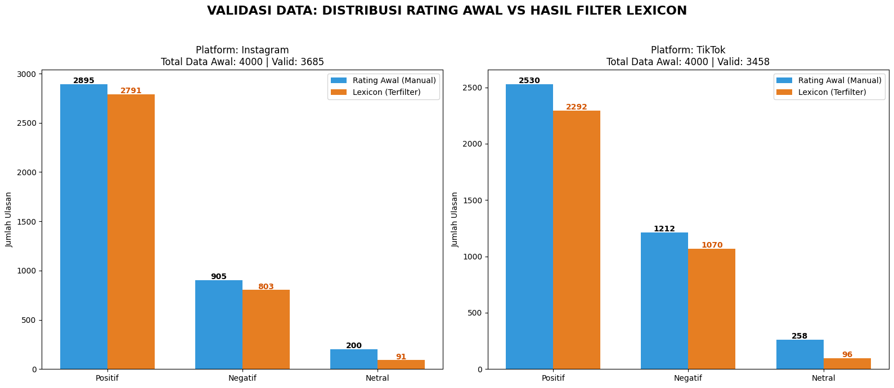
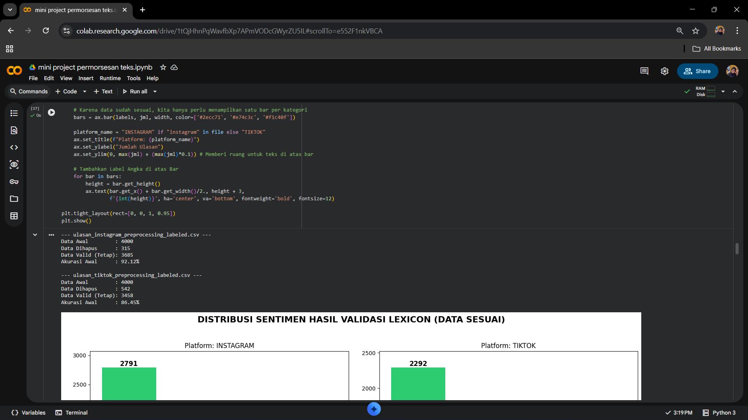
Hasil validasi lexicon menunjukkan bahwa dari total 4.000 data ulasan pada masing-masing platform, tidak seluruh data dapat dipertahankan. Pada Instagram, sebanyak 315 data dihapus sehingga tersisa 3.685 data valid dengan tingkat akurasi awal sebesar 92,12%. Sementara itu, pada TikTok terdapat 542 data yang dihapus dan menghasilkan 3.458 data valid dengan akurasi awal 86,45%.
Perbedaan jumlah data valid ini disebabkan oleh ketidaksesuaian antara pelabelan manual berbasis rating dan hasil analisis sentimen menggunakan lexicon. Data yang tidak konsisten dihapus agar analisis selanjutnya hanya menggunakan data yang memiliki label sentimen yang lebih reliabel. Hal ini juga menjelaskan mengapa jumlah data pada grafik hasil validasi lebih kecil dibandingkan distribusi pelabelan manual, meskipun pola dominasi sentimen positif tetap terlihat pada kedua platform.

Wordcloud
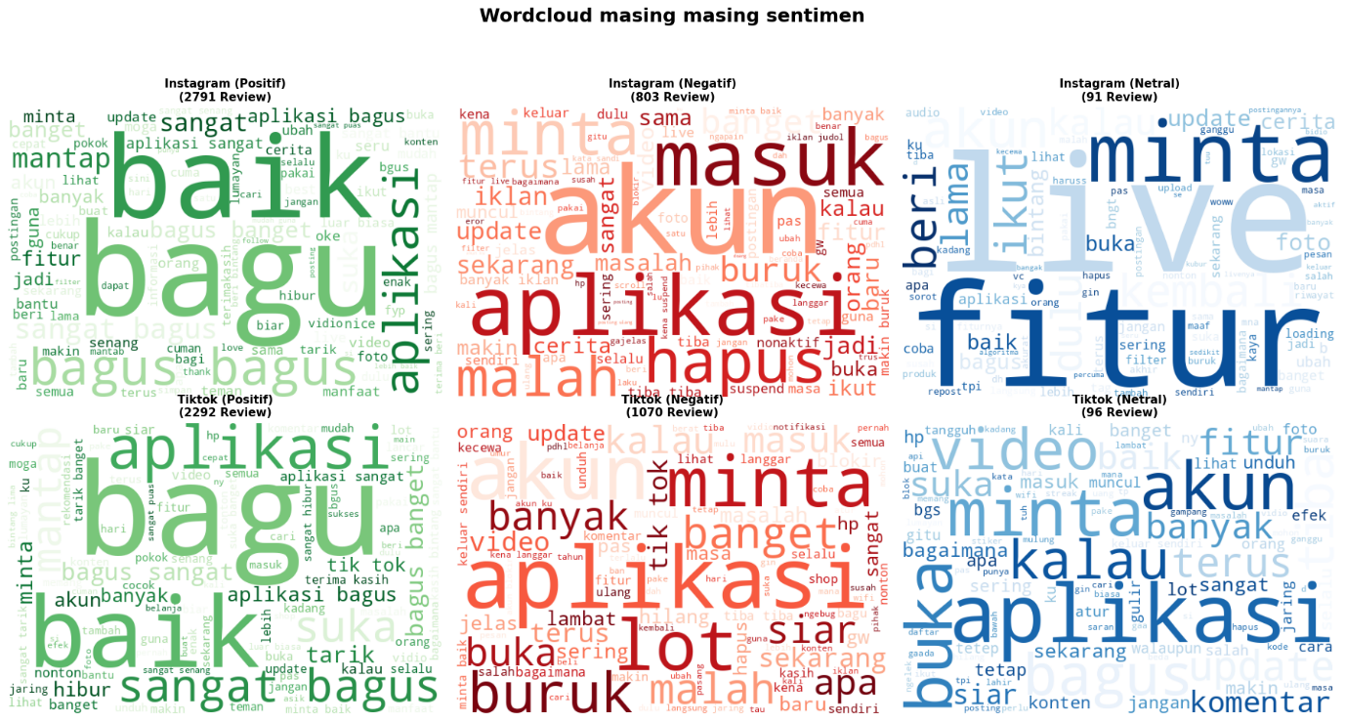
Visualisasi wordcloud berbasis data tervalidasi menunjukkan bahwa sentimen positif didominasi kata seperti “bagus”, “mantap”, dan “sangat”, dengan Instagram menonjolkan fitur dan update, sedangkan TikTok menekankan aspek hiburan seperti “seru” dan “hibur”. Pada sentimen negatif, Instagram banyak mengeluhkan masalah akun dan login, sementara TikTok lebih pada performa dan iklan. Sementara itu, sentimen netral didominasi kata fungsional seperti “aplikasi”, “fitur”, “video”, dan “live” yang bersifat informatif tanpa muatan emosi.

Bi-Gram
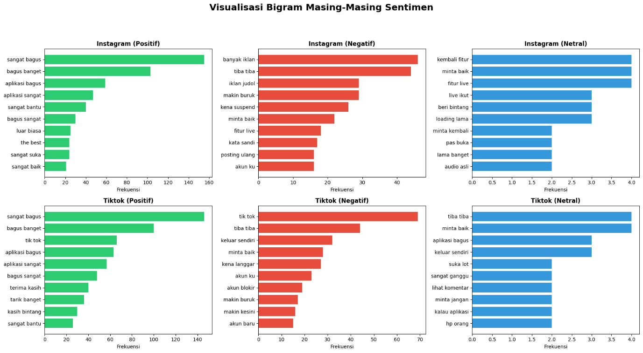
Berdasarkan visualisasi bigram, sentimen positif di Instagram dan TikTok sama-sama didominasi frasa “sangat bagus” dan “bagus banget” yang menunjukkan kepuasan tinggi. Pada sentimen negatif, Instagram lebih banyak mengeluhkan “banyak iklan” dan “kena suspend”, sedangkan TikTok menyoroti masalah teknis seperti “keluar sendiri” dan “akun blokir”. Sementara itu, sentimen netral didominasi frasa fungsional seperti “fitur live” dan “kembali fitur”, yang mencerminkan penggunaan aplikasi secara teknis tanpa muatan emosi.

Tri-Gram
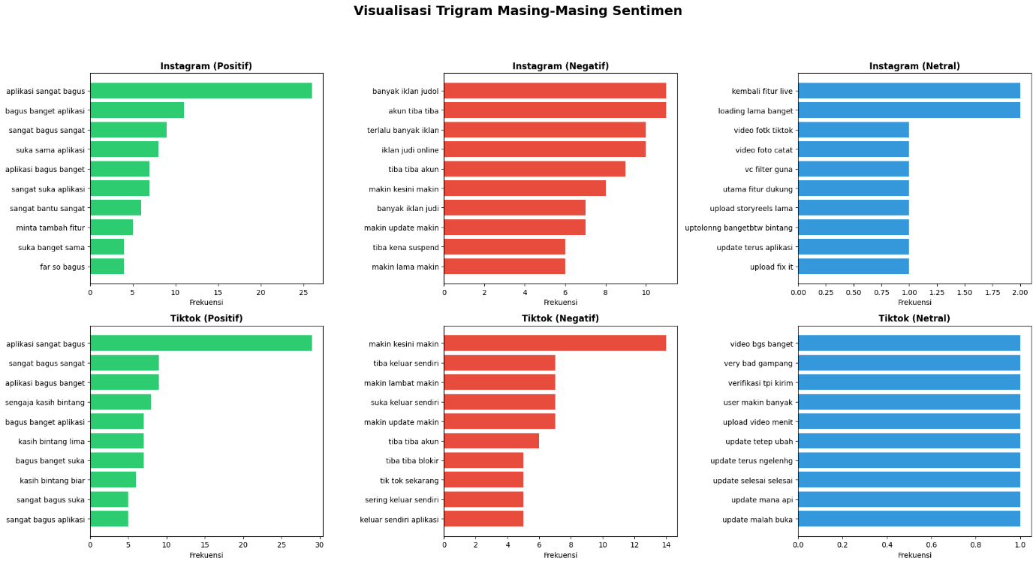
Visualisasi trigram menunjukkan bahwa baik Instagram maupun TikTok didominasi sentimen positif melalui frasa seperti “aplikasi sangat bagus” dan “bagus banget aplikasi”, yang menandakan kepuasan pengguna. Pada sentimen negatif, Instagram banyak mengeluhkan iklan berlebihan dan masalah akun, sedangkan TikTok lebih menyoroti penurunan performa dan gangguan teknis. Sementara itu, sentimen netral di kedua platform didominasi oleh pembahasan fitur, update, dan aktivitas penggunaan yang bersifat informatif tanpa muatan emosi.

Pola Yang Dihasilkan dari Semua Analisis
Berdasarkan seluruh rangkaian analisis, terlihat pola yang konsisten bahwa Instagram dan TikTok sama-sama didominasi oleh sentimen positif, yang menunjukkan tingkat kepuasan pengguna yang tinggi. Namun, karakter keluhan pada kedua platform berbeda. Instagram lebih banyak terkait masalah akun dan iklan, seperti akun, login, suspend, hapus, dan iklan judol, sedangkan TikTok lebih didominasi masalah teknis dan performa, seperti keluar sendiri, makin lambat, update, dan akun diblokir. Pola ini diperkuat oleh wordcloud dan n-gram, di mana kata positif cenderung sama, tetapi kata negatifnya berbeda sesuai karakter masing-masing platform. Hasil validasi lexicon juga menunjukkan bahwa setelah penyaringan, distribusi sentimen tetap serupa, sehingga pola opini yang terdeteksi cukup stabil dan dapat dipercaya.

PERMODELAN

Algoritma
Tahap pemodelan ini digunakan algoritma Multinomial Naïve Bayes sebagai metode klasifikasi sentimen. Algoritma ini dipilih karena memiliki kinerja yang baik dalam pengolahan data teks dan sering digunakan dalam tugas klasifikasi dokumen berbasis frekuensi kata seperti analisis sentimen.

Representasi Data Teks
Teks ulasan yang telah melalui proses preprocessing (case folding, cleaning, normalisasi, stopword removal, dan stemming) direpresentasikan dalam bentuk numerik menggunakan metode TF-IDF (Term Frequency–Inverse Document Frequency). Metode ini digunakan untuk memberikan bobot lebih besar pada kata yang penting dan mengurangi pengaruh kata yang sering muncul tetapi kurang bermakna.

Dataset dan Pembagian Data
Pada tahap pemodelan menggunakan dua jenis dataset untuk membangun model klasifikasi yaitu, data hasil labeling manual (rating) dan data hasil validasi lexicon. Data dibagi menjadi 80% data latih dan 20% data uji. Data latih digunakan untuk membangun model, sedangkan data uji digunakan untuk mengukur kemampuan model dalam memprediksi sentimen pada data yang belum pernah dilihat sebelumnya.

Evaluasi kinerja Model pada data labeling manual (rating)
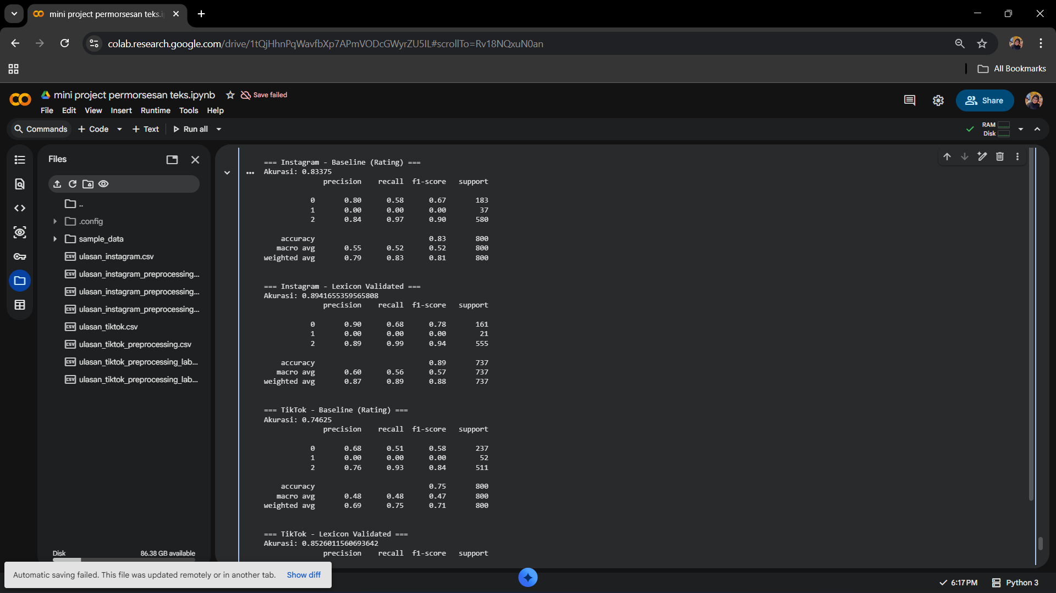


Evaluasi kinerja model terhadap data pelabelan manual menunjukkan akurasi sebesar 83,37% untuk Instagram dan 74,62% untuk TikTok. Model tampil sangat optimal pada kategori positif dengan f1-score masing-masing 0,90 dan 0,84, meskipun masih gagal memprediksi kategori netral secara akurat. Secara keseluruhan, nilai weighted average f1-score sebesar 0,81 untuk Instagram dan 0,71 untuk TikTok mengonfirmasi bahwa model memiliki kemampuan yang andal dalam mengklasifikasikan sentimen mayoritas.

Evaluasi kinerja Model pada data hasil lexicon validation
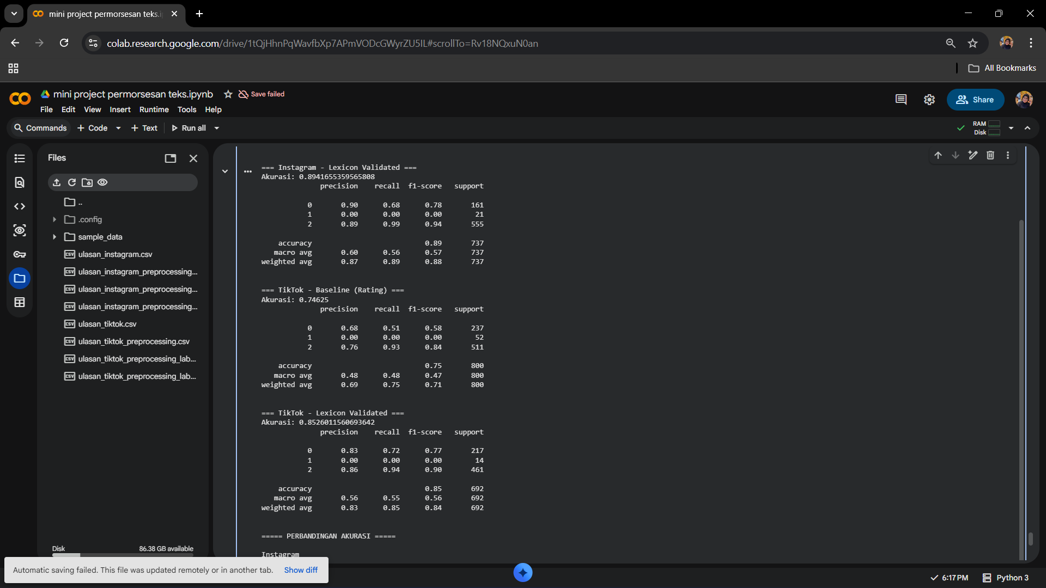


Evaluasi kinerja model pada data lexicon validation menunjukkan peningkatan akurasi signifikan menjadi 89,42% untuk Instagram dan 85,26% untuk TikTok. Performa kategori positif sangat optimal dengan f1-score mencapai 0,94 (Instagram) dan 0,90 (TikTok), meskipun kategori netral masih belum terprediksi. Kenaikan weighted average f1-score menjadi 0,88 dan 0,84 membuktikan bahwa validasi lexicon berhasil meningkatkan akurasi klasifikasi sentimen secara keseluruhan.

Analisis Peningkatan Akurasi
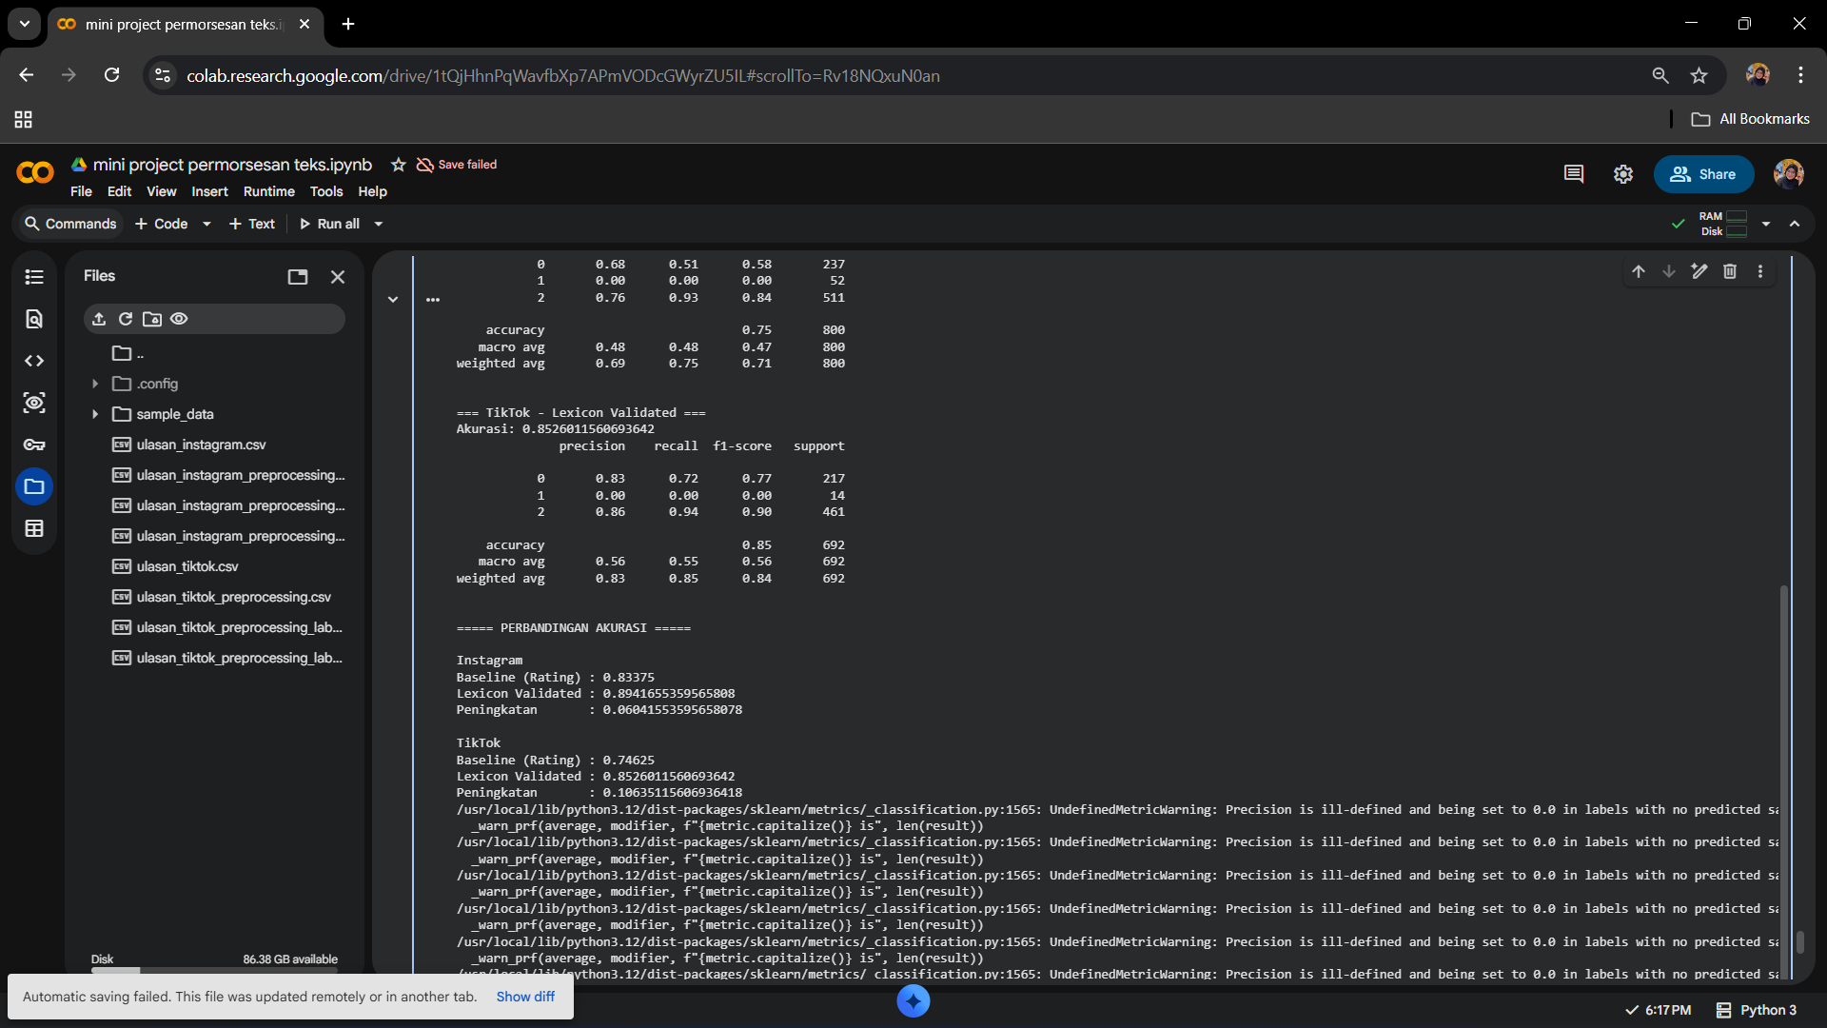
Penerapan validasi lexicon terbukti memberikan peningkatan performa yang signifikan terhadap akurasi model klasifikasi sentimen di kedua platform. Pada platform Instagram, tingkat akurasi model meningkat dari 83,37% menjadi 89,42%. Sementara itu, pada platform TikTok, terjadi kenaikan yang lebih drastis, yaitu dari akurasi awal sebesar 74,62% menjadi 85,26%.

KESIMPULAN DAN SARAN
Penelitian ini menyimpulkan bahwa meskipun kedua platform didominasi sentimen positif, TikTok memiliki tingkat keluhan yang lebih tinggi (30%) dibandingkan Instagram (22%). Implementasi validasi lexicon secara signifikan meningkatkan akurasi model menjadi 89,42% untuk Instagram dan 85,26% untuk TikTok. Pola keluhan yang teridentifikasi sangat spesifik: Instagram terkait masalah akun dan iklan, sementara TikTok pada stabilitas teknis seperti aplikasi yang keluar sendiri (force close). Untuk penelitian mendatang, disarankan menggunakan teknik penyeimbangan data guna mengatasi kegagalan prediksi pada sentimen netral serta mempertimbangkan algoritma yang lebih kompleks untuk menangkap konteks bahasa ulasan secara lebih mendalam.

